

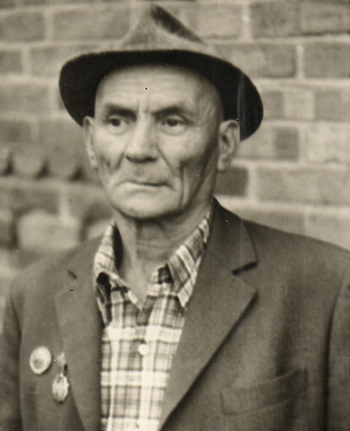

**Шинкаренко Иван Кузмич.**

Родился в 1918 г. в селе Ново-Николаевке Самарского района Ростовской обл.

В 1983 г. призвался в ряды Советской Армии.

Служил на Дальнем Востоке в г. Благовещенске, оттуда попал на Западный фронт.

Прошел всю войну и окончил ее в поверженной фашисткой Германии на реке Эльба, где была знаменитая встреча с американцами.

Награжден медалями и орденом. За время боевых действий был легко ранен и контужен.